Отчет
о работе за 2015 год первого проректора – проректора по учебной и учебно-методической работе КГУ им. Ш. Уалиханова,
кандидата геолого-минералогических наук
Жаркинбекова Темирхана Ниязовича

Участие в выполнении научно-технических программ и проектов

Участвовал в качестве старшего научного сотрудника в выполнении финансируемого по программно-целевой программе 055 «Научная и/или научно-техническая деятельность» по приоритету «Рациональное использование природных ресурсов, переработка сырья и продукции» по проекту "Получение нанокапсулированных форм фармацевтических препаратов и изучение их структуры методом ЯМР-спектроскопии".
Курировал организационную работу выполнения проекта, координировал совместную работу лаборатории инженерного профиля ЯМР-спенктроскопии КГУ им. Ш. Уалиханова и лаборатории химии синтетических и природных лекарственных веществ АО "Институт химических наук им. А.Б. Бектурова", готовил раздел 1 итогового отчёта по проекту.

Участие в научных конференциях, семинарах

Публикации в 2015 году:
1. Учебное пособие
- С.К. Дамекова, Т.Н. Жаркинбеков, К.К. Дамеков, М.Р. Бахитов «Создание геоинформационных систем средствами С#», 2015.
2. Публикации статей
- Назаренко Л.А., ПоплавскийН.Н., Сейлханов О.Т., Искакова Т.К., Пралиев К.Д., Абжаппаров А.А., Жаркинбеков Т.Н. Исследование супрамолекулярных комплексов включения 7-[2-(морфолин-4-ил)этил]-3-(2-этоксиэтил)-3,7-диазабицикло[3.3.1] нонанас циклодекстринами методом спектроскопии ЯМР// Журнал общей химии. – 2015. – Т. 85, №5. – С. 801-805. Импакт-фактор: 0.418
- Seilkhanov T.M., Nazarenko L.A., Poplavskii N.N., Seilkhanov O.T., Iskakova T.K., Praliev K.D., Abzhapparov A.A., Zharkinbekov T.N. NMR Study of Supramolecular Inclusion Complexes of 7-[2-(Morpholin-4-yl)ethyl]-3-(2-ethoxyethyl)-3,7-diazabicyclo[3.3.1]nonane with Cyclodextrins// Russian Journal of General Chemistry. – 2015. – Vol. 85, №5. – Р. 1098–1102 (Импакт-фактор журнала по базе Thomson Reuters = 0,418, 2013 г.)
- Сейлханов Т.М., Пралиев К.Д., Искакова Т.К., Жаркинбеков Т.Н., Сейлханов О.Т. Циклодекстриновые комплексы включения биологически активных соединений, фармацевтических препаратов и лекарственных средств// Хим. журн. Казахстана. – 2015. - № 1. – С. 240-270.
- Ә.Қ. Шапауов, Т.Н. Жарқынбеков Ш. Уәлиханов атындағы Көкшетау мемлекеттік университетінің ғылыми-зерттеу әлеуеті// Ғылыми-әдістемелік және педагогикалық журнал «Зияткер». – 2015. № 06. – 13-15 б.

Участие в общественной жизни

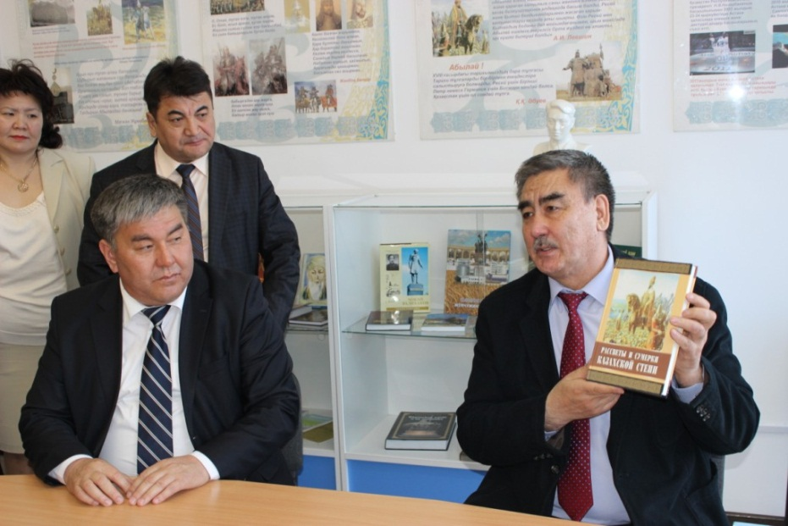
Филиал Института истории государства при МОН РК

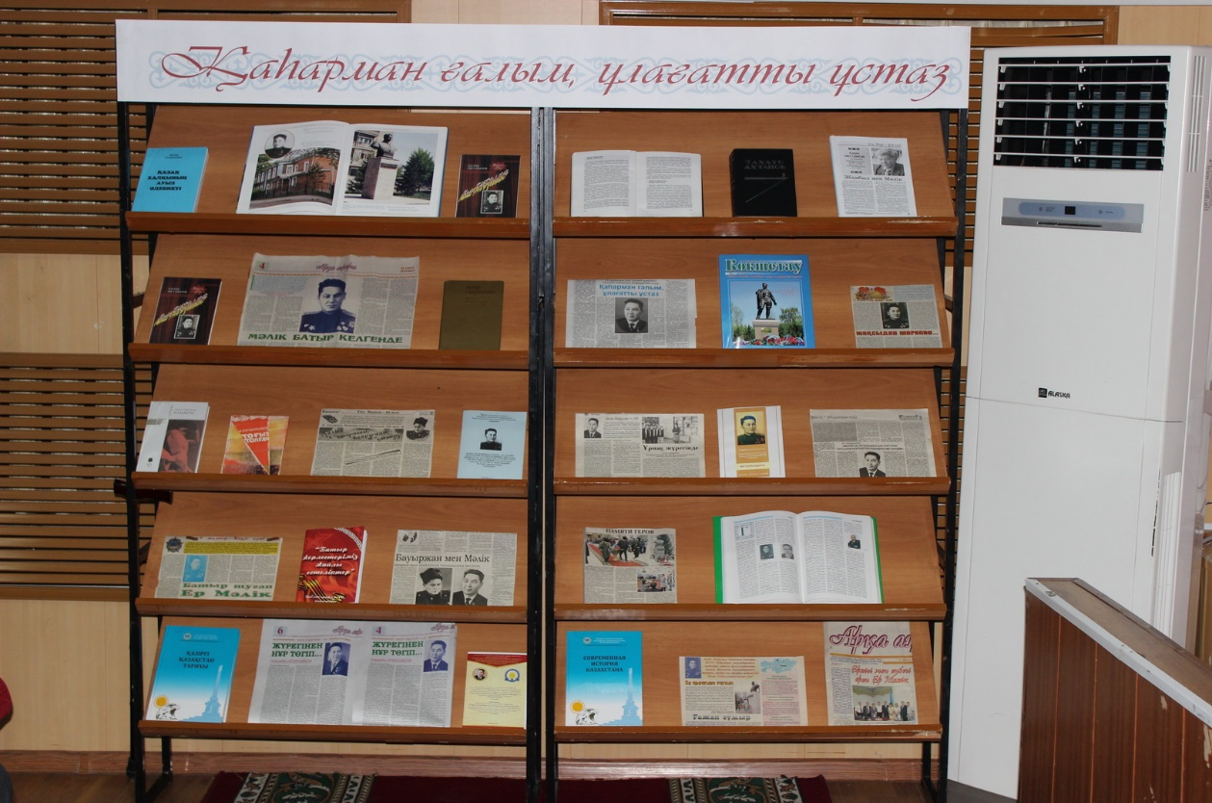
25 ноября 2015 г.
Международная научно-практическая конференция «Вопросы исследования и изучения феномена Малика Габдуллина»

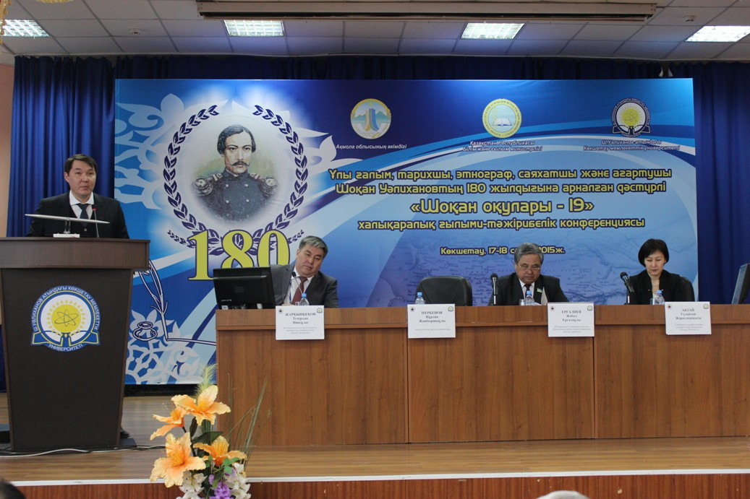
17-18 апреля 2015 г.
Международная научно-практическая конференция «Шоқан оқулары – 19». Материалы опубликованы в 7-и томах

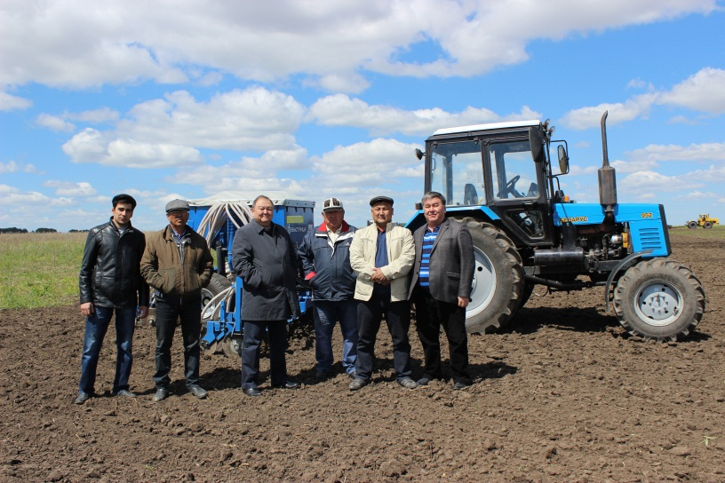
Лаборатория сельхозтехники

Участие в международном сотрудничестве

19-20 января 2015 года состоялась первая встреча по обсуждению глоссария в рамках ИУВР в Политехническом университете Валенсии, Испания с участием первого проректора КГУ им. Ш. Уалиханова Жаркинбекова Т.Н. Разработка глоссария является одним из результатов проекта TEMPUS 2012 I-WEB «Интегрированное управление водооборотом: повышение способности, квалификации и влияния в образовании и бизнесе». В связи с этим, главный координатор проекта Лиан Ланди предложила две дополнительные встречи для работы совместно со всеми партнерами по проекту, с целью ускорения процесса реализации поставленной задачи. 2-3 марта состоялась вторая встреча по работе с глоссарием. Благодаря данным встречам было составлено около 1000 гидрологических терминов по водным ресурсам, которые были переведены на русский и казахский языки. Сам глоссарий будет опубликован сразу на трех языках: английский, русский и казахский.
4 марта 2015 года прошел заключительный мониторинг результатов проекта TEMPUS 2012 I-WEB. В мониторинге принимали участие партнеры из Университета Мидлсекс как европейские партнеры и главные координаторы проекта. В том числе, особую роль представляло участие партнеров из МКТУ им. Яссауи, КазНУ им. аль-Фараби и КГУ им. Ш. Уалиханова с участием руководителя проекта Т.Н. Жаркинбековым, а также неакадемических партнеров. В процессе мониторинга были освещены вопросы, такие как эффективность реализации проекта, потенциальное развитие проекта и устойчивость проекта после завершения его реализации. По завершению мониторинга было отмечено, что наша команда работала слаженно, в связи с чем были достигнуты все поставленные задачи в срок.
18 марта 2015 г. в ЛОК «Ок-Жетпес» (Боровое) прошел мониторинг по проекту 544126-TEMPUS-1-2013-1-ES-TEMPUS-JPHES TEMPUS 2013 UNIWORK «Укрепление Центров Карьеры в вузах Центральной Азии для расширения возможностей выпускников в трудоустройстве и создании качественной занятости». В мониторинге приняли участие партнеры по проекту из Европы и Казахстана, такие как Университет Аликанте (Испания), Новый экономический университет им. Т. Рыскулова, Кокшетауский государственный университет им. Ш. Уалиханова, Министерство образования и науки Республики Казахстан, ОЮЛ «Ассоциация торговых и промышленных предприятий», а также партнеры из Центральной Азии. От КГУ им. Ш. Уалиханова приняли участие руководитель проекта Жаркинбеков Т.Н., а также члены рабочей группы проекта. В процессе мониторинга были освещены вопросы, такие как укрепление связей между вузами и производством, повышение потенциала вузов в эффективном содействии трудоустройству выпускников и повышении культуры предпринимательства среди студентов в соответствии с Болонскими принципами и приоритетами TEMPUS, усиления организационного потенциала центров профориентации, улучшения качества оказываемых студентам услуг.
27-28 мая 2015 года состоялась шестая рабочая встреча по проекту TEMPUS 2012 I-WEB в Университете Лейпцига, Германия. Во время данной встречи каждый из партнеров представил вниманию доклад о реализуемых мероприятиях и полученных результатах. В частности, КГУ им. Ш. Уалиханова с участием руководителя проекта Т.Н. Жаркинбековым и членами рабочей группы проекта совместно с главным координатором и партнером из Университета Лейпцига разработал меморандум о взаимопонимании для поддержки последующих мероприятий проекта ЕС ТЕМПУС 2012 I-WEB. Данный меморандум будет служить в качестве механизма для поддержки развития связей между казахстанскими и ЕС представителями промышленности, специалистами-практиками и академическими учреждениями Также учебное пособие интегрированному управлению водными ресурсами в Казахстане было переведено на русский язык и представлено для утверждения каждым автором. 29 мая 2015 года прошла третья встреча с представителями Международного консультативного совета. На сегодняшний день МКС предоставляет ценную информацию и отзывы о: текущих и возникающих проблемах, с которыми сталкиваются представители промышленности / практики в пределах казахского контекста; предлагаемом контексте программы магистратуры и докторантуры PhD, обеспечивающий выпускникам развитие необходимых навыков; обеспечении образовательных материалов, разработанных на уровне университета, учитывая знания представителей промышленности / практики; определении потребностей исследования с целью формирования исследовательских тем по разрабатываемым программам. В связи с тем, что глобальная цель проекта включает ответ на потребности науки и практики отрасли посредством подготовки студентов по ИУВР на лучших примерах, а также развитие понимания необходимости и процессов вовлечения заинтересованных сторон, в рамках данного проекта было закуплено современное лабораторное оборудование. Лаборатория качества воды создана с целью осуществления независимого точного и объективного мониторинга, а также разового определения качества питьевых, природных и сточных вод Акмолинской области.
8-9 июня 2015 года в г. Астана на базе Евразийского Национального университета им. Л. Н. Гумилева Министерство образования и науки РК совместно с Национальным Офисом программы ERASMUS+ в Казахстане прошел республиканский семинар «Национальные рамки квалификаций: от методологии архитектуры до практики применения». В рамках данного мероприятия были проведены мастер-классы членами Национальной Команды экспертов по реформированию высшего образования (НК ЭРВО) в Казахстане, а также выставка результатов проектов TEMPUS, завершенных и продолжающихся в вузах Казахстана. Организаторы семинара – Министерство образования и науки РК совместно с Национальным Офисом программы ERASMUS+. Лекцию проводил европейский эксперт Брайан Магуайэрм, который является признанным международным авторитетом в области разработки рамок квалификаций. В ходе семинара были рассмотрены важные вопросы соотношения Национальной рамки квалификаций Республики Казахстан (НРК РК) с Европейской всеобъемлющей рамкой. Состоялись дискуссии по установлению диалога и сотрудничества в вопросах подготовки кадров, востребованных профессий между соответствующими отраслевыми организациями, обсуждение существующих квалификаций. Участие в семинаре приняли представители министерств образования и науки, здравоохранения и социального развития, труда и социальной защиты населения, культуры и спорта Республики Казахстан; официальные лица Представительства Европейского Союза в Казахстане и международных организаций; Национальной палаты предпринимателей РК; руководители, преподаватели и студенты высших учебных заведений. Все они получили возможность углубить знания в области системы квалификаций, развития и внедрения рамок квалификаций, ознакомились с передовым зарубежным опытом. На выставке результатов проектов TEMPUS IV были успешно презентованы завершившиеся и текущие проекты Европейского Союза (ЕС), внедренные в Казахстане за 2007-2013 годы. Реализация данных проектов внесла значительный вклад в модернизацию высшего образования в Казахстане на институциональном и национальном уровнях, и продолжает оказывать положительное влияние на систему казахстанского образования.
По результатам выставки проектов TEMPUS IV, реализуемых в Кокшетауском государственном университете им. Ш. Уалиханова под руководством первого проректора Жаркинбекова Темирхан Ниязовича, команда КГУ им. Ш. Уалиханова была награждена дипломом 1 степени по проекту TEMPUS 2013 UNIWORK «Укрепление Центров Карьеры в вузах Центральной Азии для расширения возможностей выпускников в трудоустройстве и создании качественной занятости» за содержательное и многообразное представление результатов проекта и получением дипломов с номинациями:
- За слаженную и продуктивную работу: проект TEMPUS 2012 I-WEB «Интегрированное управление водооборотом: повышение способности, квалификации и влияния в образовании и бизнесе»;
- За активное участие на выставке проектов TEMPUS: проект TEMPUS 2008 ESHA «Создание 4-х высших гостиничных школ»;
- За творческий подход и ответственное отношение к делу: TEMPUS 2008 LMTS «Профессионализация образования в социальной сфере»;
- За эффективное развитие взаимодействия с предприятиями: проект TEMPUS 2011 EPASAT «Охрана окружающей среды путем развития и применения устойчивых сельскохозяйственных технологий»; проект TEMPUS 2010 CIBELES «Учебная программа на основе Болонских принципов образования, ведущих к реформированию обучения в области охраны окружающей среды»; проект TEMPUS 2013UNIWORK «Укрепление Центров Карьеры в вузах Центральной Азии для расширения возможностей выпускников в трудоустройстве и создании качественной занятости».

В 2015 году в рамках программы ТЕМПУС принимал участие в:
- 2-ом семинаре обсуждения глоссария и встрече по мониторингу по проекту I-WEB, проведенном в региональном экологическом центре ЦА (г. Алматы, 28 февраля – 6 марта 2015 г.);
- семинаре-совещании МКС в рамках проекта I-WEB в университете Лейпциг (Германия, 24 мая – 1 июня 2015 г.);
- семинаре и выставке результатов проектов Темпус в ЕНУ им. Л. Гумилева (г. Астана, 7-9 июня 2015 г.);
- семинаре-совещании и международной конференции по проекту I-WEB в региональном экологическом центре ЦА (г. Алматы, 21-25 сентября 2015 г.)

Первый проректор – проректор по учебной
и учебно-методической работе Жаркинбеков Т.Н.

